Aktywność ekonomiczna ludności w województwie podkarpackim w 4 kwartale 2023 r.
Według wyników Badania Aktywności Ekono-micznej Ludności (BAEL) w 4 kwartale 2023 r. wśród ogółu ludności województwa podkar-packiego w wieku 15–89 lat pracujący stanowili 49,7% (57,1% w kraju), bezrobotni – 3,1% (1,8% w kraju), a bierni zawodowo – 47,2% (41,1% w kra-ju). Natomiast pośród osób w wieku produkcyj-nym pracujący stanowili 70,0%, bezrobotni – 4,5%, a bierni zawodowo – 25,6% (w kraju odpo-wiednio: 79,2%, 2,6% i 18,2%).
52,8%
Współczynnik aktywności zawodowej osób w wieku 15–89 lat
Od 4 kwartału 2023 r. do uogólniania wyników badania na populację generalną zastosowano dane o ludności rezydującej Polski zamieszkałej w mieszkaniach, pochodzące z bilansów opracowanych na podstawie wyników Narodowego Spisu Powszechnego Ludności i Miesz-kań 2021 (do 3 kwartału 2023 r. wyniki były uogólniane na populację generalną z wykorzy-staniem danych o ludności pochodzących z bilansów opracowanych na podstawie wyników NSP 2011). Dane opublikowane w niniejszej informacji sygnalnej za okres od 1 kwartału 2021 r. do 3 kwartału 2023 r. zostały przeliczone zgodnie z nową podstawą uogólniania danych – są zatem porównywalne z wynikami dla 4 kwartału 2023 r.

Aktywni zawodowo w wieku 15–89 lat
Zbiorowość aktywnych zawodowo w województwie podkarpackim, którą tworzą pracujący oraz bezrobotni, w 4 kwartale 2023 r. wyniosła 854 tys. osób, co stanowiło 4,8% ogółu aktywnych zawodowo w kraju. Liczba osób aktywnych zawodowo obniżyła się zarówno w skali roku, jak i kwartału (odpowiednio o 0,4% i o 1,5%). Pod względem miejsca zamieszkania w grupie aktywnych zawodowo większość stanowili mieszkańcy wsi (56,9%), natomiast ze względu na płeć przeważali mężczyźni (56,6%). Aktywni zawodowo to w 97,0% osoby w wieku produkcyjnym, w 4 kwartale 2022 r. udział ten wyniósł 97,5%, a w 3 kwartale 2023 r. – 97,6%.
Wykres 1. Aktywni zawodowo i współczynnik aktywności zawodowej osób w wieku 15–89 lat oraz w wieku produkcyjnym
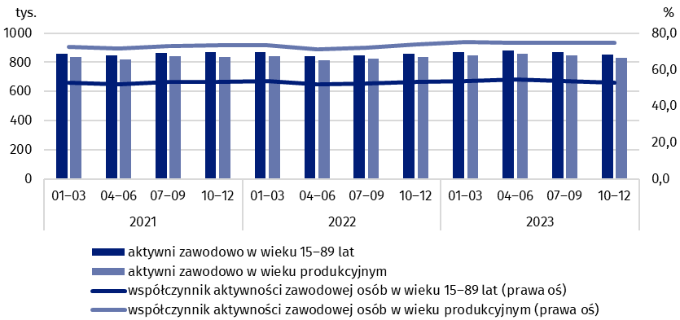
W województwie podkarpackim w 4 kwartale 2023 r. współczynnik aktywności zawodowej wyniósł 52,8% (w kraju – 58,9%). Oznacza to, że ponad połowa ludności województwa podkarpackiego w wieku 15–89 lat była aktywna zawodowo, czyli pracowała lub poszukiwała pracy. Województwo podkarpackie, pod względem wartości tego miernika, w 4 kwartale 2023 r. uplasowało się na 16. miejscu w kraju (również na 16. pozycji było rok i kwartał wcześniej).
Współczynnik aktywności zawodowej osób w wieku
15–89 lat w województwie podkarpackim w 4 kwartale 2023 r. wyniósł 52,8% i obniżył się zarówno w stosunku do 4 kwartału 2022 r., jak i w odniesieniu do 3 kwartału 2023 r. (odpowiednio o 0,2 p.proc. i o 0,8 p.proc.)
Najwyższym poziomem aktywności zawodowej odznaczały się osoby w wieku 35–44 lata, dla których współczynnik wyniósł 85,0%. Wysokim współczynnikiem aktywności zawodowej charakteryzowały się również osoby w wieku 45–54 lata (81,8%), a także osoby w wieku 25–34 la-ta (81,4%). Natomiast najniższy współczynnik aktywności zawodowej zanotowano u osób w wieku 55–89 lat. Dla tej grupy współczynnik kształtował się na poziomie 24,4%. Niski poziom aktywności zawodowej wystąpił również u osób w wieku 15–24 lata (26,8%).
Pod względem wykształcenia najwyższą wartość współczynnika aktywności zawodowej odnotowano w grupie osób z wykształceniem wyższym (79,2%), natomiast najniższy współczynnik aktywności dotyczył osób z wykształceniem: gimnazjalnym, podstawowym, niepełnym podstawowym i bez wykształcenia szkolnego (9,7%).
Tablica 1. Aktywność ekonomiczna ludnościª według statusu na rynku pracy oraz podstawowych wskaźników
Wyszczególnienie | 2022 | 2023
Wyszczególnienie | 4 kwartał | 3 kwartał | 4 kwartał
Ogółem (w wieku 15–89 lat):
Aktywni zawodowo w tys. | 857 | 867 |  | 854
pracujący | 814 | 840 |  | 804
bezrobotni^{b} | 43 | 27 |  | 50
Bierni zawodowo w tys. | 761 | 750 |  | 763
Współczynnik aktywności zawodowej w % | 53,0 | 53,6 |  | 52,8
Wskaźnik zatrudnienia w % | 50,3 | 51,9 |  | 49,7
Stopa bezrobocia w % | 5,0 | 3,1 |  | 5,9
z ogółem w wieku produkcyjnym (18–59/64 lata):
Aktywni zawodowo w tys. | 836 | 846 |  | 828
pracujący | 793 | 819 |  | 778
bezrobotni^{b} | 43 | 27 |  | 50
Bierni zawodowo w tys. | 298 | 289 |  | 285
Współczynnik aktywności zawodowej w % | 73,8 | 74,5 |  | 74,5
Wskaźnik zatrudnienia w % | 70,0 | 72,2 |  | 70,0
Stopa bezrobocia w % | 5,1 | 3,2 |  | 6,0
a Ze względu na zaokrąglenia dokonywane przy uogólnianiu wyników reprezentacyjnego Badania Aktywności Ekonomicznej Ludności (BAEL) sumy składników mogą się różnić od podanych wielkości „ogółem”.
b Osoby w wieku 15–74 lata.

Pracujący w wieku 15–89 lat
W 4 kwartale 2023 r. populacja pracujących w województwie podkarpackim wyniosła 804 tys. osób, co stanowiło 4,6% ogółu pracujących w kraju. Liczba pracujących obniżyła się zarówno w odniesieniu do 4 kwartału 2022 r., jak i w stosunku do 3 kwartału 2023 r. (odpowiednio o 1,2% i o 4,3%). Poziom zaangażowania zawodowego mężczyzn był wyższy niż kobiet (56,7% wobec 43,3%), a mieszkańców wsi wyższy niż mieszkańców miast (55,7% wobec 44,3%).
Biorąc pod uwagę wiek pracujących, największy udział w ogólnej liczbie pracujących miały osoby w wieku 35–44 lata (32,2%), najmniejszy zaś osoby w wieku 15–24 lata (4,6%). Natomiast, uwzględniając poziom wykształcenia wśród pracujących, najwięcej osób było z wykształceniem wyższym (36,6%), a najmniej ukończyło co najwyżej gimnazjum (3,0%).
Pracownicy, którzy w badanym tygodniu w 4 kwartale 2023 r. przepracowali w głównym miejscu pracy 40 godzin i więcej stanowili 73,6% ogółu pracujących, tj. 592 tys. osób. Krócej pracowało 22,4% osób, a pozostałe 4,0% to osoby, które miały pracę, ale jej nie wykonywały.
Mapa 1. Wskaźnik zatrudnienia ludności w wieku 15–89 lat według województw
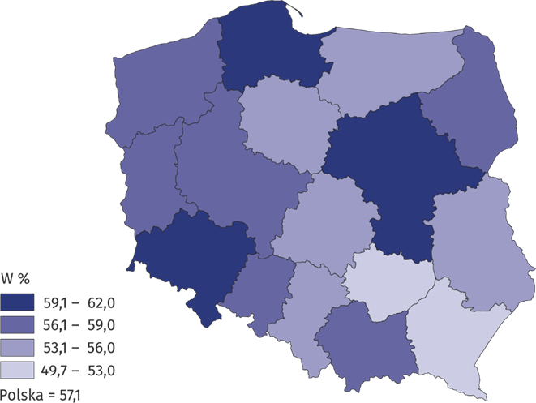
Wskaźnik zatrudnienia osób w wieku 15–89 lat w 4 kwartale 2023 r. w województwie podkarpackim wyniósł 49,7% i obniżył się zarówno w stosunku do analogicznego kwartału 2022 r., jak i w odniesieniu do poprzedniego kwartału
(odpowiednio o 0,6 p.proc.
i o 2,2 p.proc.)
Wskaźnik zatrudnienia wykorzystywany do pomiaru zasobów pracy w 4 kwartale 2023 r. wyniósł 49,7%. W odniesieniu do Polski omawiany wskaźnik był niższy o 7,4 p.proc., a pod względem jego wartości w rankingu województw podkarpackie uplasowało się na 16. pozycji (analogicznie było zarówno w poprzednim kwartale, jak i rok wcześniej).
Omawiany wskaźnik obliczony dla osób w wieku produkcyjnym wyniósł 70,0%. Jego wartość obniżyła się o 2,2 p.proc. w stosunku do poprzedniego kwartału, a pozostała na zbliżonym poziomie do notowanej w analogicznym kwartale 2022 r.

Bezrobotni w wieku 15–74 lata
Populacja bezrobotnych w 4 kwartale 2023 r. w województwie podkarpackim liczyła 50 tys. osób, co stanowiło 9,1% ogółu bezrobotnych w kraju. Liczba bezrobotnych wzrosła zarówno w porównaniu z 4 kwartałem 2022 r., jak i w stosunku do 3 kwartału 2023 r. (odpowiednio o 16,3% i o 85,2%). Większość w tej grupie, pod względem miejsca zamieszkania, stanowili mieszkańcy wsi (76,0%), natomiast ze względu na płeć przeważali mężczyźni (54,0%).
W okresie od października do grudnia 2023 r. przeciętny czas poszukiwania pracy przez osoby bezrobotne w województwie podkarpackim wyniósł 7,7 miesiąca (wobec 8,5 miesiąca w kraju). Był on krótszy o 0,8 miesiąca niż w analogicznym kwartale 2022 r. i dłuższy o 2,3 miesiąca niż w poprzednim kwartale.
Wykres 2. Stopa bezrobocia
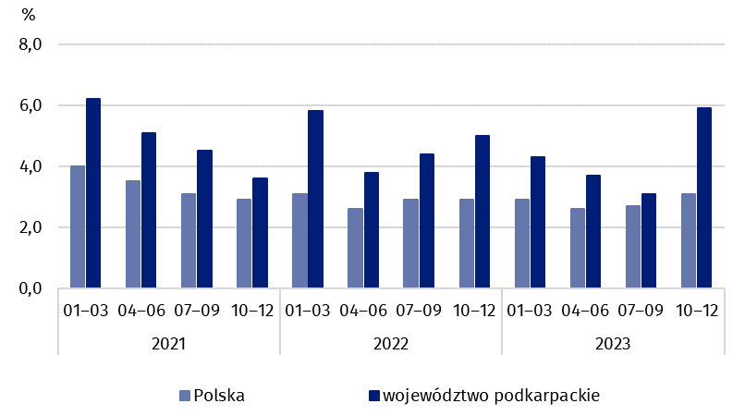
Stopa bezrobocia w 4 kwartale 2023 r. w województwie podkarpackim wyniosła 5,9% i wzrosła zarówno w stosunku do 4 kwartału 2022 r., jak również do 3 kwartału 2023 r. (odpowiednio o 0,9 p.proc.
i o 2,8 p.proc.)
Stopa bezrobocia, służąca do oceny natężenia bezrobocia, wyniosła 5,9%. Oznacza to, że wśród aktywnych zawodowo co siedemnasta osoba była bez pracy. Udział bezrobotnych w liczbie aktywnych zawodowo w województwie podkarpackim był wyższy niż w kraju (o 2,8 p.proc.). Pod względem wartości tego miernika województwo podkarpackie znalazło się na 16. miejscu w kraju (na 11. pozycji było kwartał wcześniej, a na 15. pozycji – rok wcześniej).
Wśród osób w wieku produkcyjnym stopa bezrobocia osiągnęła wartość 6,0% i zwiększyła się zarówno w stosunku do poprzedniego kwartału (o 2,8 p.proc.), jak i w porównaniu z analogicznym okresem 2022 r. (o 0,9 p.proc.).

Bierni zawodowo w wieku 15–89 lat
Liczba osób biernych zawodowo stanowiła 47,2% ogółu ludności w wieku 15–89 lat wobec 47,1% w 4 kwartale 2022 r. i wobec 46,4%
w 3 kwartale 2023 r.
W 4 kwartale 2023 r. zbiorowość biernych zawodowo w województwie podkarpackim liczyła 763 tys. osób, co stanowiło 6,1% ogółu biernych zawodowo w kraju. Liczba osób biernych zawodowo wzrosła zarówno w stosunku do analogicznego kwartału 2022 r., jak i w porównaniu z poprzednim kwartałem (odpowiednio o 0,3% i o 1,7%). Wśród nieaktywnych zawodowo ze względu na miejsce zamieszkania większość stanowili mieszkańcy wsi, a pod względem płci przeważały kobiety (po 60,2%).
Zdecydowanie najliczniejszą grupę biernych zawodowo tworzyły osoby w wieku 55–89 lat (63,0% ogółu). Stosunkowo istotny był również udział osób w wieku 15–24 lata (19,7%). Natomiast, biorąc pod uwagę poziom wykształcenia wśród osób biernych zawodowo, największy udział miały osoby z wykształceniem: gimnazjalnym, podstawowym, niepełnym podstawowym i bez wykształcenia szkolnego (30,4%), a najmniejszy te osoby, które ukończyły szkołę wyższą (10,5%).
Bierni zawodowo to w 37,4% osoby w wieku produkcyjnym. Ich udział uległ zmniejszeniu zarówno w stosunku do zanotowanego w 4 kwartale 2022 r., jak i w porównaniu z 3 kwartałem 2023 r. (odpowiednio o 1,8 p.proc. i o 1,1 p.proc.).
W analizowanym okresie (podobnie jak w poprzednich kwartałach) wśród najczęstszych przyczyn bierności zawodowej wymieniano emeryturę, a także naukę i uzupełnianie kwalifikacji. Stosunkowo rzadziej wskazywano na opiekę nad dziećmi lub innymi członkami rodziny wymagającymi opieki oraz na sytuację rodzinną czy na chorobę i niesprawność.
Wykres 3. Osoby nieposzukujące pracy w wieku 15–74 lata według wybranych przyczyn bierności
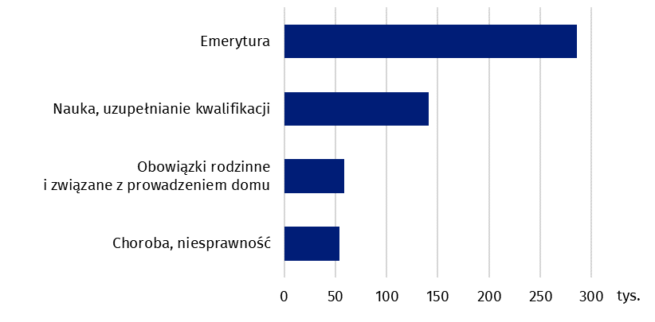
W przypadku cytowania danych Głównego Urzędu Statystycznego prosimy o zamieszczenie informacji: „Źródło danych GUS”, a w przypadku publikowania obliczeń dokonanych na danych opublikowanych przez GUS prosimy o zamieszczenie informacji: „Opracowanie własne na podstawie danych GUS”.

Opracowanie merytoryczne:  Urząd Statystyczny w Rzeszowie  Dyrektor Marek Cierpiał-Wolan  Tel.: 17 853 52 10, 17 853 52 19 | Rozpowszechnianie:  Informatorium Statystyczne  Tel.: 17 853 57 55
Podkarpacki Ośrodek Badań Regionalnych  Tel.: 17 853 52 10, 17 853 52 19  e-mail: sekretariatusrze@stat.gov.pl |   rzeszow.stat.gov.pl

@Rzeszow_STAT

@USRzeszow

Powiązane opracowania
Zeszyt metodologiczny. Badanie Aktywności Ekonomicznej Ludności
Aktywność ekonomiczna ludności Polski – publikacja kwartalna
Pracujący, bezrobotni i bierni zawodowo (wyniki wstępne BAEL) – informacja kwartalna
Inne opracowania zawierające wyniki BAEL: stat.gov.pl–> Obszary tematyczne –> Rynek pracy
Temat dostępny w bazach danych
Bank Danych Lokalnych (BDL) –> Rynek Pracy
Bank Danych Makroekonomicznych (BDM) –> Rynek pracy
Ważniejsze pojęcia dostępne w słowniku
Aktywność ekonomiczna
Ludność aktywna zawodowo
Współczynnik aktywności zawodowej
Pracujący
Wskaźnik zatrudnienia
Bezrobotni
Stopa bezrobocia
Ludność bierna zawodowo

Mężczyźni w wieku 18–64 lata i kobiety w wieku 18–59 lat.
Zbiorowość biernych zawodowo według przyczyn bierności dotyczy osób w wieku 15–74 lata.

